ก. |D| = 6, D = {Milk, Beer, Diapers, Bread, Butter, Cookies}

ข. 26 = 64

ค.

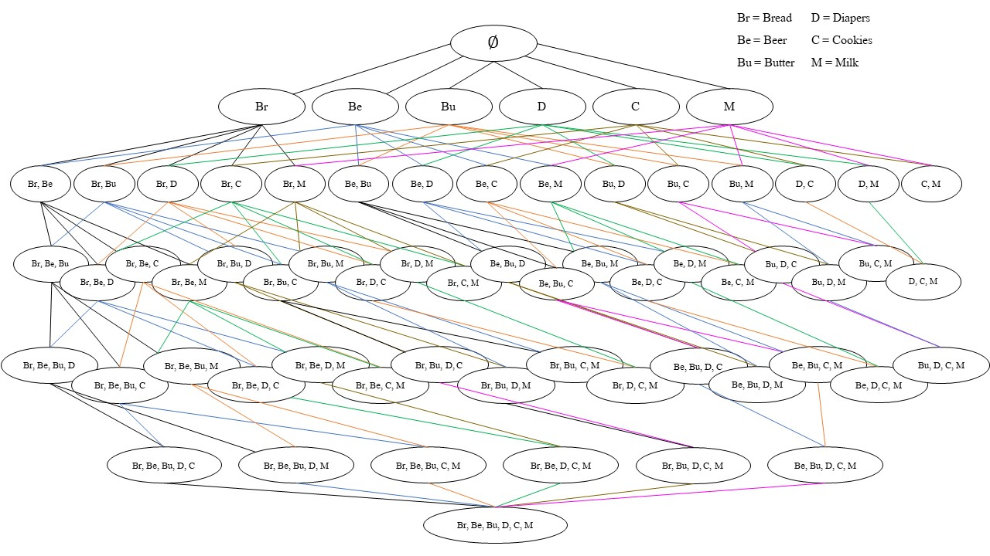

ง. support = 🡪 ใน set ของสิ่งของกลุ่มหนึ่ง ต้องเป็นสมาชิกของเซตของรายการ Transaction อย่างน้อย 2 transaction

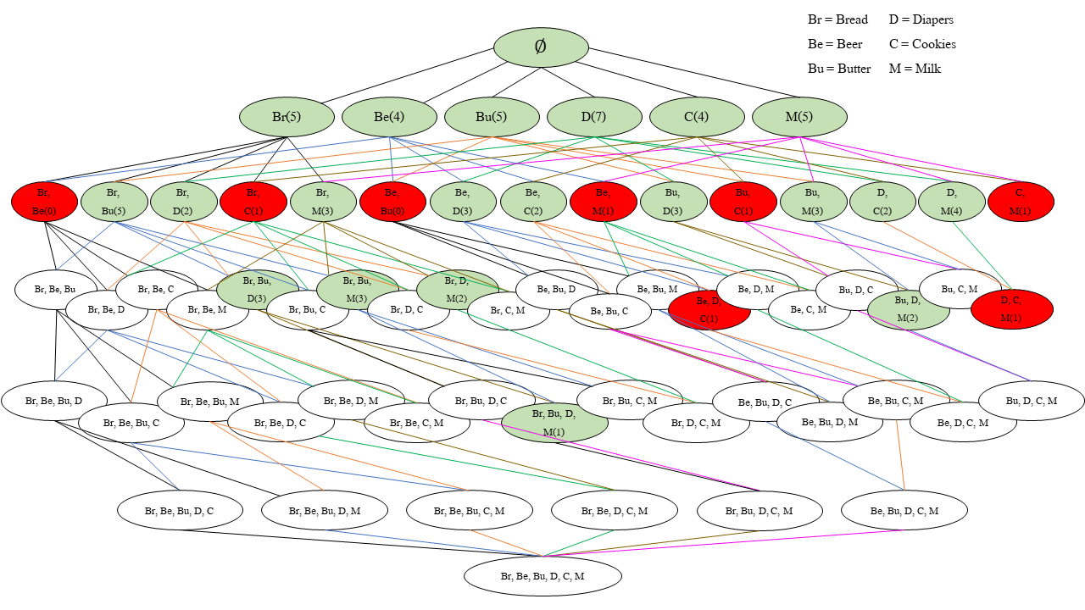

จ.